PROPOSTA DE TREBALL
Et donen els mateixos vectors que en l'activitat anterior
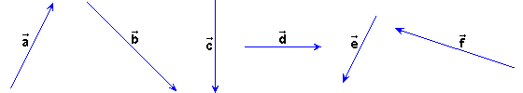
Realitza tres construccions com la de l'activitat interactiva per obtenir les següents sumes i restes:
1) +, -+, - i -- | 2) +, -+, - i --
3) +, -+, - i --

